Medeldistans
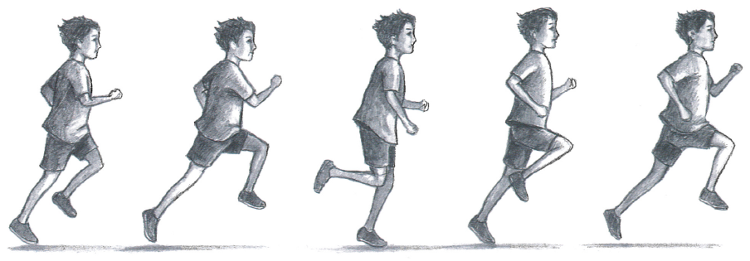
Målet är att kunna löpa avslappnat med fartkänsla, så att man inte löper fort i början utan kan hålla en jämn fart vid längre löpning eller fartvarv/ intervallträning. Med variation och högt tempo i passen kommer barnen ändå att utveckla sin uthållighet.

Teknik
- Löp avslappnat.
- Rulla över hela foten (till skilnad mot sprint där man löper på fotbladet.)
- Armarna ska pendla avspänt och rytmiskt.

